TEMA:
Proyecto Fin de Curso: Entrega 2 (1B) – Documento ERS/SRS Parcial.

ESTUDIANTES:
Nivela Saavedra José Ricardo
Valdiviezo Yun On Adamo Eduardo
Velez Vinces Jostin Gustavo
Zamora Aguilar Ronaldo Wilfrido

CURSO:
4To Software “B”

DOCENTE:
PhD. Guerrero Ulloa Gleiston Ciceron

MATERIA:
Ingeniería de requerimientos

REPOSITORIO GITHUB:
https://github.com/jnivelas2-boop/Ingenier-a-de-Requisitos-4to-Software-B-
QUEVEDO – LOS RÍOS - ECUADOR
2026-2027 PPA

1. Introducción
1.1 Propósito del documento
El presente documento tiene como propósito especificar de manera clara, precisa y estructurada los requisitos funcionales y no funcionales del sistema UTeqMarket, una aplicación web desarrollada para facilitar la compra, venta e intercambio de bienes y servicios entre los miembros de la Universidad Técnica Estatal de Quevedo (UTEQ). Este documento constituye la base para el análisis, diseño, desarrollo, implementación, pruebas y mantenimiento del sistema, proporcionando una descripción detallada de las funcionalidades, restricciones, interfaces y características que deberá cumplir la plataforma [1], [2], [3], [4], [5].
Asimismo, este documento tiene como finalidad servir como medio de comunicación entre los integrantes del equipo de desarrollo, docentes, evaluadores y demás partes interesadas en el proyecto, estableciendo una visión común sobre el comportamiento esperado del sistema. La información aquí presentada permitirá reducir ambigüedades durante el proceso de desarrollo, facilitando la comprensión de los requerimientos y asegurando que todas las etapas del proyecto se encuentren alineadas con los objetivos establecidos [1], [4], [5], [6].
El documento describe el alcance del sistema, las características de los usuarios, el entorno operativo, las interfaces externas, los requisitos funcionales y no funcionales, las restricciones de diseño y los modelos que representan el comportamiento general de la aplicación. Además, servirá como referencia para verificar que la implementación de UTeqMarket satisfaga las necesidades identificadas durante la etapa de levantamiento de requisitos y cumpla con los criterios de calidad definidos para el proyecto [2], [3], [5], [7].
Finalmente, este documento busca garantizar que el desarrollo de UTeqMarket responda a las necesidades de la comunidad universitaria de la UTEQ mediante una plataforma web segura, accesible y confiable, capaz de funcionar desde navegadores en computadoras, tabletas y dispositivos móviles. De esta manera, se establece una especificación técnica que servirá como guía durante todo el ciclo de vida del software y como base para futuras mejoras y ampliaciones del sistema [3], [4], [5], [8].
1.2 Alcance del producto
UTeqMarket es una aplicación web diseñada para facilitar la compra, venta e intercambio de bienes y servicios entre los miembros de la Universidad Técnica Estatal de Quevedo (UTEQ), proporcionando un entorno digital seguro, organizado y exclusivo para la comunidad universitaria. Al tratarse de una aplicación web, podrá ser utilizada desde cualquier navegador moderno, tanto en computadoras de escritorio y portátiles como en dispositivos móviles, ofreciendo una experiencia accesible sin importar el tipo de dispositivo empleado por el usuario [9], [10], [11].
El sistema estará dirigido a estudiantes, docentes y personal administrativo de la UTEQ, quienes podrán acceder a la plataforma únicamente mediante la autenticación con su correo institucional @uteq.edu.ec, garantizando que todos los usuarios registrados pertenezcan a la institución. Este mecanismo permitirá restringir el acceso a personas externas y contribuirá a generar un entorno de mayor confianza para la realización de las transacciones [5], [12].
El alcance del producto comprende el desarrollo de una plataforma web que permita a los usuarios registrarse e iniciar sesión utilizando su cuenta institucional, crear y administrar publicaciones de productos o servicios, explorar las diferentes categorías disponibles, realizar búsquedas mediante filtros, visualizar información detallada de cada publicación y contactar directamente al vendedor a través de su número de WhatsApp. Adicionalmente, el sistema incorporará un mecanismo de reputación basado en calificaciones con estrellas, permitiendo que los usuarios evalúen sus experiencias después de cada transacción y contribuyendo así a fortalecer la confianza dentro de la comunidad universitaria.
La plataforma estará orientada principalmente a cubrir las necesidades más frecuentes de los estudiantes, ofreciendo categorías específicas como libros y apuntes, electrónica y calculadoras, alquiler de cuartos cercanos a la universidad, tutorías académicas, compartir coche (Rideshare) y muebles para apartamentos estudiantiles. Estas categorías facilitarán la organización de las publicaciones y permitirán que los usuarios encuentren rápidamente productos y servicios relacionados con su vida académica.
Desde el punto de vista funcional, UTeqMarket permitirá la gestión completa de publicaciones mediante operaciones de creación, edición, actualización y eliminación, además de marcar productos como vendidos una vez finalizada la transacción. Los usuarios también dispondrán de un perfil donde podrán visualizar su información básica, su reputación obtenida mediante las calificaciones recibidas y el historial de publicaciones realizadas. Toda la información será administrada mediante una base de datos centralizada, garantizando la integridad, disponibilidad y consistencia de los datos almacenados [2], [3], [5], [7].
En el aspecto tecnológico, la plataforma será desarrollada utilizando Flutter como framework para construir una aplicación web adaptable (responsive), Firebase Authentication para la autenticación y validación del correo institucional, y SQL Server como sistema gestor de base de datos. Esta arquitectura permitirá disponer de una solución moderna, escalable y compatible con los principales navegadores web, ofreciendo una experiencia de uso adecuada tanto en computadoras como en teléfonos inteligentes y tabletas [5], [8], [13], [14].
Es importante señalar que, en su primera versión, UTeqMarket actuará únicamente como una plataforma de intermediación para la publicación de productos y servicios. En consecuencia, las negociaciones, pagos y entregas serán coordinados directamente entre comprador y vendedor, sin que la plataforma intervenga en dichas transacciones. Asimismo, el sistema no incorporará un servicio de mensajería interna, ya que el contacto entre los usuarios se realizará mediante WhatsApp, simplificando el desarrollo inicial y aprovechando una herramienta ampliamente utilizada por la comunidad universitaria.
Finalmente, el alcance del proyecto contempla la implementación de una primera versión funcional destinada exclusivamente a la comunidad de la Universidad Técnica Estatal de Quevedo. No obstante, la arquitectura propuesta permitirá incorporar futuras funcionalidades, como un sistema de mensajería interna, notificaciones en tiempo real, pagos electrónicos, recomendaciones personalizadas y la posibilidad de extender el uso de la plataforma a otras instituciones de educación superior del país.
1.3 Definiciones, acrónimos y abreviaturas (Glosario)
Con el propósito de facilitar la comprensión del presente documento, a continuación, se presentan las definiciones, acrónimos y abreviaturas utilizados durante la especificación de requisitos del sistema UTeqMarket.
Término | Definición
UTEQ | Universidad Técnica Estatal de Quevedo, institución de educación superior para la cual se desarrolla el sistema UTeqMarket.
UTeqMarket | Plataforma web desarrollada para facilitar la compra, venta e intercambio de bienes y servicios entre los miembros de la comunidad universitaria de la UTEQ.
API (Application Programming Interface) | Conjunto de reglas y servicios que permiten la comunicación entre la aplicación web y el servidor mediante solicitudes y respuestas.
REST (Representational State Transfer) | Estilo de arquitectura para el desarrollo de servicios web que utiliza el protocolo HTTP para el intercambio de información entre cliente y servidor.
HTTP (HyperText Transfer Protocol) | Protocolo de comunicación utilizado para la transferencia de información entre el navegador web y el servidor.
JSON (JavaScript Object Notation) | Formato ligero de intercambio de datos empleado para enviar y recibir información entre el cliente y la API del sistema.
MVP (Minimum Viable Product) | Primera versión funcional del sistema que incorpora únicamente las características esenciales para validar la solución propuesta.
Firebase Authentication | Servicio de autenticación de Google utilizado para gestionar el inicio de sesión y validar que únicamente puedan acceder usuarios con correo institucional @uteq.edu.ec.
SQL Server | Sistema de gestión de bases de datos relacional utilizado para almacenar la información del sistema, incluyendo usuarios, publicaciones, categorías y calificaciones.
Flutter | Framework de desarrollo multiplataforma utilizado para construir la interfaz web de UTeqMarket, permitiendo que la aplicación sea accesible desde computadoras, tabletas y dispositivos móviles mediante un navegador web.
Frontend | Parte visible del sistema con la que interactúa el usuario, compuesta por las páginas, formularios, botones, imágenes y demás elementos de la interfaz gráfica.
Backend | Conjunto de servicios y componentes del servidor encargados de procesar las solicitudes de los usuarios, aplicar la lógica del negocio y gestionar el acceso a la base de datos.
Base de Datos | Repositorio donde se almacena de manera estructurada toda la información generada por el sistema, garantizando su integridad y disponibilidad.
Usuario | Persona perteneciente a la comunidad universitaria de la UTEQ (estudiante, docente o personal administrativo) que accede a UTeqMarket mediante su correo institucional.
Correo institucional | Dirección de correo electrónico con dominio @uteq.edu.ec utilizada como mecanismo de autenticación y verificación de identidad de los usuarios.
Publicación | Registro creado por un usuario para ofrecer un producto o servicio dentro de la plataforma.
Categoría | Clasificación utilizada para organizar las publicaciones de acuerdo con su tipo, facilitando la búsqueda y navegación dentro del sistema.
Sistema de reputación | Funcionalidad que permite a los usuarios calificar las transacciones realizadas mediante una valoración con estrellas, generando un historial de confianza.
Rideshare | Categoría destinada a coordinar viajes compartidos entre miembros de la comunidad universitaria con el fin de reducir costos de transporte.
Responsive Design (Diseño Responsivo) | Técnica de desarrollo web que permite que la interfaz se adapte automáticamente a diferentes tamaños de pantalla, garantizando una correcta visualización en computadoras, tabletas y teléfonos inteligentes.
CRUD (Create, Read, Update, Delete) | Conjunto de operaciones básicas que permiten crear, consultar, actualizar y eliminar información dentro del sistema.
WhatsApp | Aplicación de mensajería utilizada como medio de contacto entre compradores y vendedores para coordinar las transacciones realizadas a través de UTeqMarket.

1.4 Referencias
Nota de uso: las citas entre corchetes se colocaron como guía para que puedas reemplazarlas manualmente con Mendeley en formato IEEE. Las referencias completas se encuentran en la sección “Referencias” al final del documento.
Sección | Citas sugeridas | Uso recomendado
1.1 Propósito del documento | [1], [2], [3], [4], [5] | Calidad, estructura y reducción de ambigüedad en la ERS/SRS.
1.2 Alcance del producto | [9], [10], [11], [15], [16] | Marketplace C2C, confianza digital y reputación.
2.1 Perspectiva del producto | [6], [11], [12], [17], [18] | Confianza, reputación, calidad del sitio y decisión de compra.
2.2 Funciones del producto | [2], [3], [5], [7] | Funciones del sistema y documentación formal de requisitos.
2.3 y 2.4 Usuarios y stakeholders | [12] | Diseño centrado en personas, perfiles y necesidades de usuarios.
3.1 Interfaces externas | [2], [3], [5], [7] | Interfaces, restricciones y contenido esperado en un SRS.
3.2 Requisitos funcionales | [2], [3], [5], [7]1] | Especificación estructurada de requisitos funcionales.
3.3 Requisitos no funcionales | [5], [8], [13], [14], [18], [19], [20] | Calidad de software, ISO/IEC 25010 y atributos medibles.
4. Modelado UML | [5], [17] | Relación entre requisitos, modelos UML y consistencia del sistema.
5. Priorización y trazabilidad | [5], [11], [17], [21] | Clasificación, trazabilidad y tratamiento de requisitos no funcionales.
1.5 Visión general del documento
El presente documento se encuentra estructurado en seis capítulos principales, además de una sección de referencias bibliográficas y varios apéndices que complementan la información del proyecto. En el Capítulo 1 se presenta la introducción, donde se describe el propósito del documento, el alcance del producto, las definiciones, acrónimos y abreviaturas empleadas, las referencias consultadas y la organización general del documento. El Capítulo 2 expone la descripción general del sistema, incluyendo la perspectiva del producto, sus principales funcionalidades, las características de los usuarios, los actores involucrados, el entorno operativo y las suposiciones y dependencias consideradas para el desarrollo del proyecto.
En el Capítulo 3 se detallan los requisitos específicos de UTeqMarket, abarcando las interfaces externas, los requisitos funcionales, los requisitos no funcionales y las restricciones de diseño que deberán cumplirse durante el desarrollo de la plataforma. El Capítulo 4 presenta el modelado del sistema mediante diagramas UML, incluyendo los casos de uso, su especificación textual y el diagrama de clases conceptual. Posteriormente, el Capítulo 5 aborda la clasificación y priorización de los requisitos, así como la matriz de trazabilidad que relaciona los diferentes elementos definidos en el documento. Finalmente, el Capítulo 6 contiene las conclusiones del proyecto, mientras que las referencias bibliográficas y los apéndices reúnen la documentación de apoyo, evidencias del levantamiento de requisitos, plan del proyecto, matrices complementarias y demás información necesaria para respaldar el desarrollo de UTeqMarket.
2. Descripción general
2.1 Perspectiva del producto y límite del sistema
UTeqMarket es una aplicación web desarrollada para proporcionar un espacio seguro y especializado para la compra, venta e intercambio de bienes y servicios entre los miembros de la Universidad Técnica Estatal de Quevedo (UTEQ). La plataforma surge como una solución a la necesidad de contar con un entorno digital confiable que permita realizar transacciones dentro de la comunidad universitaria, evitando los riesgos asociados al uso de redes sociales y plataformas de comercio electrónico de propósito general [9], [10], [11].
El sistema está destinado exclusivamente a estudiantes, docentes y personal administrativo de la UTEQ, quienes podrán acceder a la plataforma únicamente mediante la autenticación con su correo institucional @uteq.edu.ec. Este mecanismo de acceso garantiza que todos los usuarios registrados pertenezcan a la institución, fortaleciendo la confianza entre compradores y vendedores y reduciendo la posibilidad de fraudes o interacciones con personas ajenas a la comunidad universitaria [5], [12].
Desde la perspectiva del usuario, UTeqMarket funcionará como un mercado digital universitario en el que será posible publicar productos y servicios, consultar las publicaciones disponibles, realizar búsquedas por categorías, visualizar información detallada de cada oferta y contactar directamente al vendedor para concretar la transacción. Además, el sistema incorporará un mecanismo de reputación basado en calificaciones con estrellas, permitiendo que los usuarios valoren sus experiencias y generen un historial de confianza dentro de la plataforma [9], [10], [11], [15], [16].
UTeqMarket no sustituye a las plataformas tradicionales de comercio electrónico, sino que complementa las necesidades específicas del entorno universitario mediante categorías enfocadas en la vida académica, como libros y apuntes, electrónica y calculadoras, alquiler de cuartos cercanos a la universidad, tutorías académicas, compartir coche (Rideshare) y muebles para apartamentos estudiantiles. Esta especialización permitirá ofrecer una experiencia más organizada y eficiente para los miembros de la comunidad UTEQ [9], [10], [11].
Desde el punto de vista tecnológico, el sistema será desarrollado como una aplicación web adaptable (responsive), permitiendo su acceso desde computadoras, tabletas y dispositivos móviles mediante un navegador web. La autenticación será gestionada mediante Firebase Authentication, mientras que la información de usuarios, publicaciones, categorías y calificaciones será almacenada en una base de datos SQL Server. Esta arquitectura permitirá disponer de una plataforma escalable, segura y preparada para incorporar nuevas funcionalidades en futuras versiones sin afectar su funcionamiento principal [5], [8], [13], [14].
En conjunto, UTeqMarket se proyecta como una plataforma tecnológica que contribuirá al fortalecimiento de la economía colaborativa dentro de la Universidad Técnica Estatal de Quevedo, promoviendo el ahorro económico, el emprendimiento estudiantil y la interacción segura entre los integrantes de la comunidad universitaria [9], [10], [11].
2.2 Funciones del producto
UTeqMarket proporcionará un conjunto de funcionalidades orientadas a facilitar la compra, venta e intercambio de bienes y servicios entre los miembros de la comunidad universitaria de la Universidad Técnica Estatal de Quevedo. Las principales funciones del sistema son las siguientes:
- Registro e inicio de sesión mediante correo institucional, permitiendo el acceso únicamente a usuarios con una cuenta @uteq.edu.ec previamente validada [5], [12].
- Gestión del perfil de usuario, donde cada miembro podrá visualizar y actualizar su información personal, consultar su reputación y administrar sus publicaciones.
- Publicación de productos y servicios, permitiendo a los usuarios crear anuncios con información como título, descripción, categoría, precio, imágenes y datos de contacto.
- Edición y eliminación de publicaciones, ofreciendo la posibilidad de actualizar la información de los anuncios o eliminarlos cuando ya no sean necesarios.
- Consulta del catálogo de publicaciones, mostrando los productos y servicios disponibles dentro de la plataforma.
- Búsqueda de publicaciones, mediante palabras clave para localizar rápidamente productos o servicios específicos.
- Filtrado por categorías, facilitando la navegación entre las diferentes categorías disponibles, como libros y apuntes, electrónica y calculadoras, alquiler de cuartos, tutorías académicas, compartir coche (Rideshare) y muebles para apartamentos estudiantiles.
- Visualización del detalle de una publicación, mostrando información completa del producto o servicio, incluyendo imágenes, descripción, precio, categoría, fecha de publicación y datos del vendedor.
- Contacto directo con el vendedor, mediante un botón que permitirá visualizar su número de WhatsApp para coordinar la compra, venta o intercambio.
- Marcado de publicaciones como vendidas o finalizadas, evitando que continúen apareciendo como disponibles una vez realizada la transacción.
- Sistema de reputación mediante calificaciones con estrellas, permitiendo que los usuarios evalúen la experiencia obtenida después de cada transacción y generen un historial de confianza [6], [11], [12], [17], [18].
- Visualización del historial de publicaciones, donde cada usuario podrá consultar los productos o servicios que ha publicado, así como su estado (disponible o vendido).
- Administración de categorías, permitiendo mantener organizadas las publicaciones para facilitar la búsqueda y consulta de información.
- Validación de acceso seguro, restringiendo el uso de la plataforma exclusivamente a estudiantes, docentes y personal administrativo pertenecientes a la Universidad Técnica Estatal de Quevedo.
- Interfaz web adaptable (responsive), garantizando el acceso al sistema desde computadoras, tabletas y dispositivos móviles mediante un navegador web, sin necesidad de instalar software adicional [5], [8], [14].
2.3 Clases y características de usuarios
UTeqMarket está dirigido exclusivamente a los miembros de la comunidad de la Universidad Técnica Estatal de Quevedo (UTEQ). Los usuarios del sistema se clasifican en tres grupos principales, cada uno con características y necesidades particulares. Todos deberán autenticarse mediante su correo institucional @uteq.edu.ec para acceder a la plataforma [12].
Estudiante
Es el principal usuario de la plataforma, ya que representa el grupo con mayor demanda de compra, venta e intercambio de productos y servicios relacionados con la vida universitaria.
Características:
- Posee un correo institucional de la UTEQ.
- Puede adquirir productos y servicios ofrecidos por otros usuarios.
- Puede publicar productos para su venta o intercambio.
- Puede ofrecer servicios académicos, como tutorías.
- Puede buscar publicaciones mediante filtros y categorías.
- Puede contactar a otros usuarios mediante WhatsApp.
- Puede calificar a otros usuarios después de una transacción.
- Puede administrar sus propias publicaciones (crear, editar, eliminar y marcar como vendidas).
Docente
Corresponde al personal académico de la universidad que desea utilizar la plataforma para ofrecer o adquirir productos y servicios relacionados con sus actividades profesionales o académicas.
Características:
- Posee un correo institucional de la UTEQ.
- Puede comprar productos publicados por otros miembros de la comunidad.
- Puede vender libros, equipos, materiales o recursos académicos.
- Puede ofrecer servicios como asesorías, tutorías o capacitación.
- Puede consultar publicaciones mediante categorías o búsquedas.
- Puede contactar a vendedores mediante WhatsApp.
- Puede calificar las transacciones realizadas.
- Puede gestionar sus propias publicaciones.
Personal administrativo
Comprende a los colaboradores administrativos de la universidad que forman parte de la comunidad institucional y que podrán utilizar la plataforma para realizar transacciones de productos y servicios.
Características:
- Posee un correo institucional de la UTEQ.
- Puede comprar productos publicados por otros usuarios.
- Puede vender artículos de interés para la comunidad universitaria.
- Puede consultar y buscar publicaciones disponibles.
- Puede contactar a vendedores mediante WhatsApp.
- Puede calificar a otros usuarios después de una transacción.
- Puede administrar las publicaciones que haya realizado.
Características comunes de los usuarios
Independientemente de su tipo, todos los usuarios del sistema compartirán las siguientes características:
- Pertenecen a la comunidad de la Universidad Técnica Estatal de Quevedo.
- Se autentican mediante un correo institucional con dominio @uteq.edu.ec.
- Disponen de un perfil dentro de la plataforma.
- Pueden visualizar las publicaciones disponibles.
- Pueden buscar productos o servicios por categorías.
- Pueden contactar directamente a otros usuarios para concretar una transacción.
- Participan en el sistema de reputación mediante calificaciones con estrellas.
- Deben cumplir los términos y condiciones establecidos para el uso de la plataforma.
2.4 Mapa de stakeholders
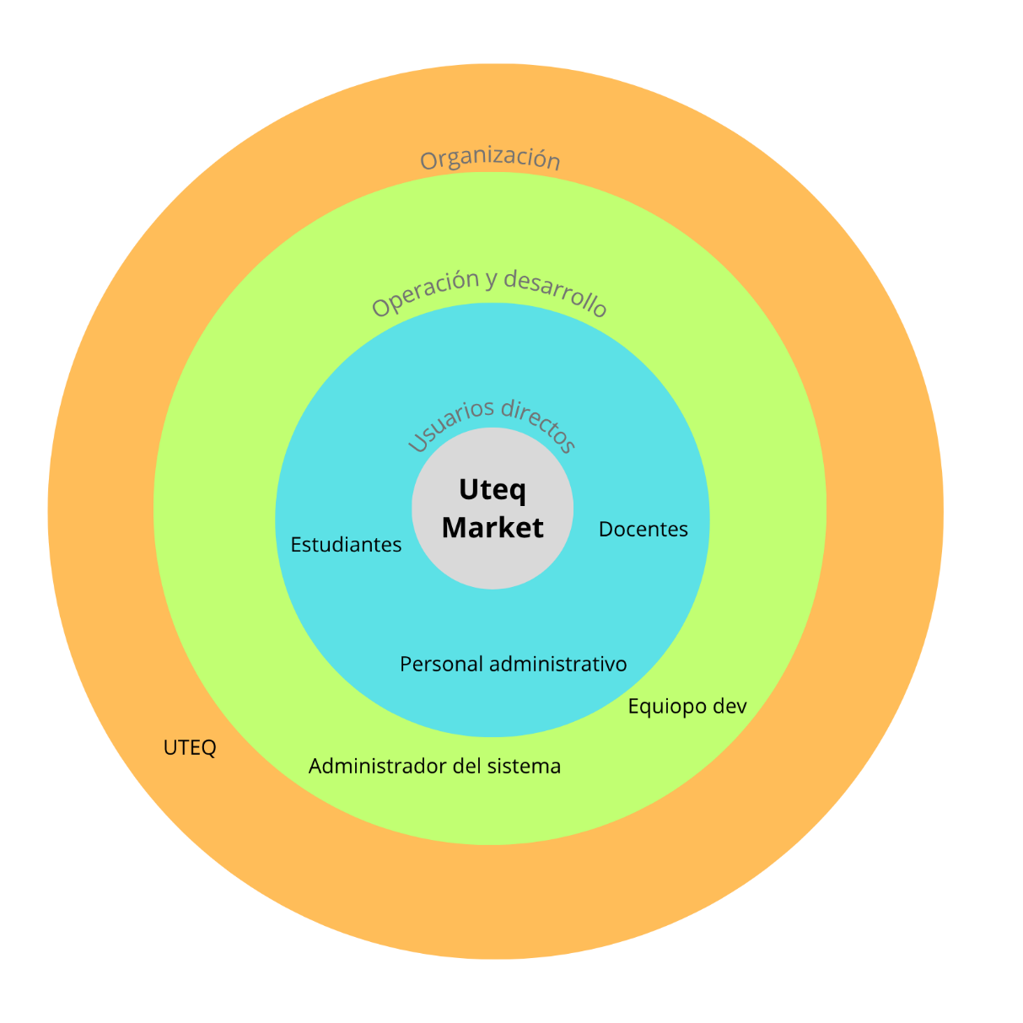
Stakeholder | Descripción
Estudiantes | Constituyen el principal grupo de usuarios del sistema. Utilizarán la plataforma para comprar, vender e intercambiar productos y servicios relacionados con la vida universitaria.
Docentes | Forman parte de la comunidad universitaria y podrán utilizar la plataforma para adquirir o publicar materiales y servicios académicos.
Personal Administrativo | Podrán participar como usuarios de la plataforma realizando transacciones de compra o venta de productos y servicios.
Administrador del sistema | Responsable de supervisar el funcionamiento de la plataforma, gestionar usuarios, moderar publicaciones y garantizar el correcto funcionamiento del sistema.
Equipo de desarrollo | Integrado por los responsables del análisis, diseño, desarrollo, pruebas y mantenimiento de UTeqMarket, asegurando el cumplimiento de los requisitos establecidos.
Universidad Técnica Estatal de Quevedo (UTEQ) | Institución beneficiaria del proyecto. Proporciona el entorno en el que se implementará el sistema y los correos institucionales utilizados para autenticar a los usuarios, además de promover una comunidad universitaria más segura y colaborativa.

2.5 Entorno operativo
El sistema UTeqMarket será implementado como una aplicación web, diseñada para ejecutarse en un entorno accesible desde cualquier dispositivo con conexión a Internet y un navegador web moderno. La plataforma estará disponible para estudiantes, docentes y personal administrativo de la Universidad Técnica Estatal de Quevedo (UTEQ), permitiendo su utilización tanto en computadoras como en dispositivos móviles, sin necesidad de instalar una aplicación adicional [5], [8], [14].
El entorno operativo del sistema está conformado por los siguientes componentes:
- Sistema operativo Windows: Compatible con computadoras de escritorio y portátiles que utilicen navegadores web modernos.
- Sistema operativo Android: Permite el acceso a la plataforma desde teléfonos inteligentes y tabletas mediante un navegador web.
- Sistema operativo iOS: Compatible con iPhone y iPad a través de navegadores web compatibles.
- Navegadores web: El sistema será compatible con los principales navegadores modernos, como Google Chrome, Microsoft Edge, Mozilla Firefox y Safari.
- Conexión a Internet: Es indispensable contar con acceso a Internet para la autenticación de usuarios, consulta de publicaciones, almacenamiento y recuperación de información.
- Firebase Authentication: Servicio utilizado para autenticar a los usuarios y validar el acceso mediante el correo institucional @uteq.edu.ec, garantizando que únicamente los miembros de la comunidad universitaria puedan utilizar la plataforma.
- SQL Server: Sistema gestor de base de datos encargado de almacenar y administrar la información del sistema, incluyendo usuarios, publicaciones, categorías, calificaciones y demás datos necesarios para el funcionamiento de la plataforma.
- WhatsApp: Aplicación externa utilizada como medio de comunicación entre compradores y vendedores para coordinar los detalles de las transacciones realizadas dentro de UTeqMarket.
Este entorno operativo permitirá que UTeqMarket ofrezca una plataforma accesible, segura y adaptable a diferentes dispositivos, facilitando el acceso de la comunidad universitaria desde cualquier lugar con conexión a Internet [5], [8], [13], [14].
2.6 Suposiciones y dependencias
El correcto funcionamiento de UTeqMarket depende de una serie de condiciones y recursos externos que se asumen disponibles durante la operación del sistema. Estas suposiciones y dependencias establecen el entorno mínimo necesario para garantizar el acceso a la plataforma y el cumplimiento de sus funcionalidades [5], [13], [21].
Suposiciones
- Los usuarios pertenecen a la comunidad de la Universidad Técnica Estatal de Quevedo (UTEQ).
- Cada usuario dispone de un correo institucional válido con dominio @uteq.edu.ec.
- Los usuarios conocen el uso básico de un navegador web y de aplicaciones de mensajería como WhatsApp.
- Los usuarios proporcionarán información verídica al momento de publicar productos o servicios.
- Los compradores y vendedores establecerán los acuerdos de pago y entrega de manera responsable y fuera de la plataforma.
Dependencias
- El usuario debe contar con una conexión estable a Internet para acceder al sistema.
- El servicio de Firebase Authentication debe encontrarse disponible para realizar el proceso de autenticación y validación del correo institucional.
- El servidor donde se aloje la aplicación web deberá permanecer operativo para garantizar la disponibilidad del sistema.
- El servicio de SQL Server deberá estar disponible para el almacenamiento, consulta y administración de la información.
- El usuario deberá disponer de un navegador web compatible y actualizado, como Google Chrome, Microsoft Edge, Mozilla Firefox o Safari.
- Para establecer contacto entre comprador y vendedor, el usuario deberá tener acceso a WhatsApp, ya sea mediante la aplicación instalada en su dispositivo o a través de su versión web.
- El correcto funcionamiento del sistema dependerá de la disponibilidad de los servicios externos utilizados durante la autenticación y el acceso a la información.
Estas suposiciones y dependencias deberán considerarse durante el desarrollo, despliegue y mantenimiento de UTeqMarket, ya que cualquier interrupción en alguno de estos elementos podría afectar parcial o totalmente el funcionamiento de la plataforma.
3. Requisitos específicos
3.1 Interfaces externas
3.1.1.

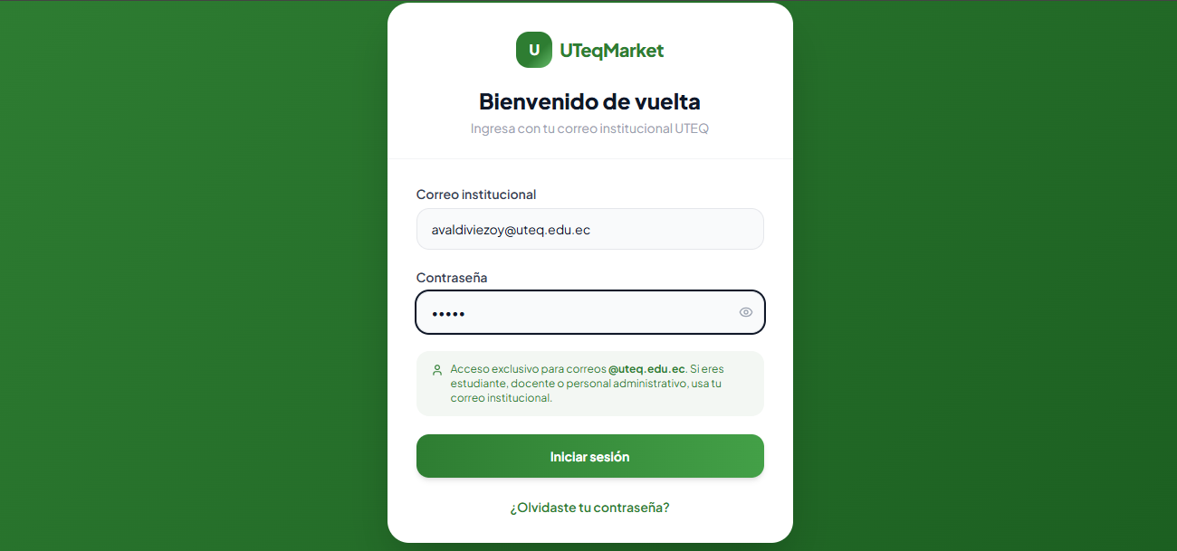
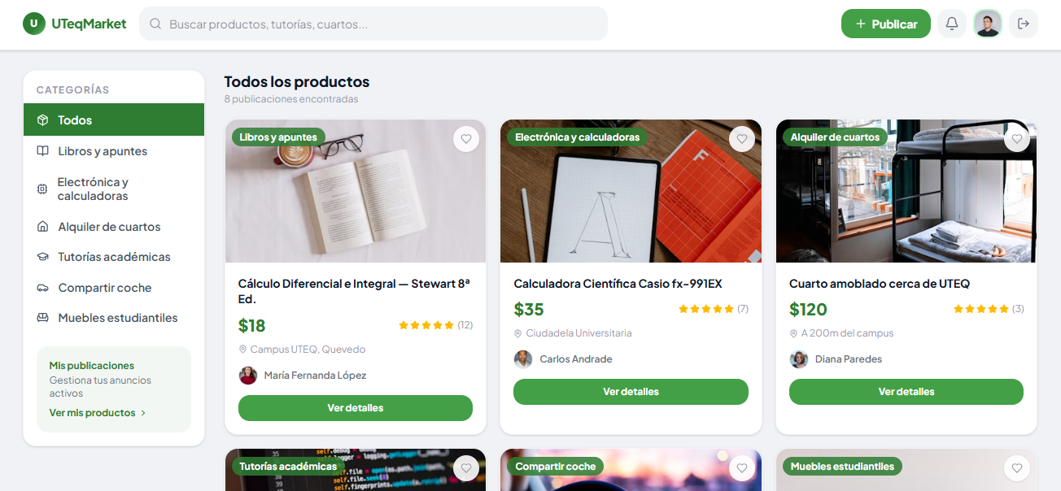
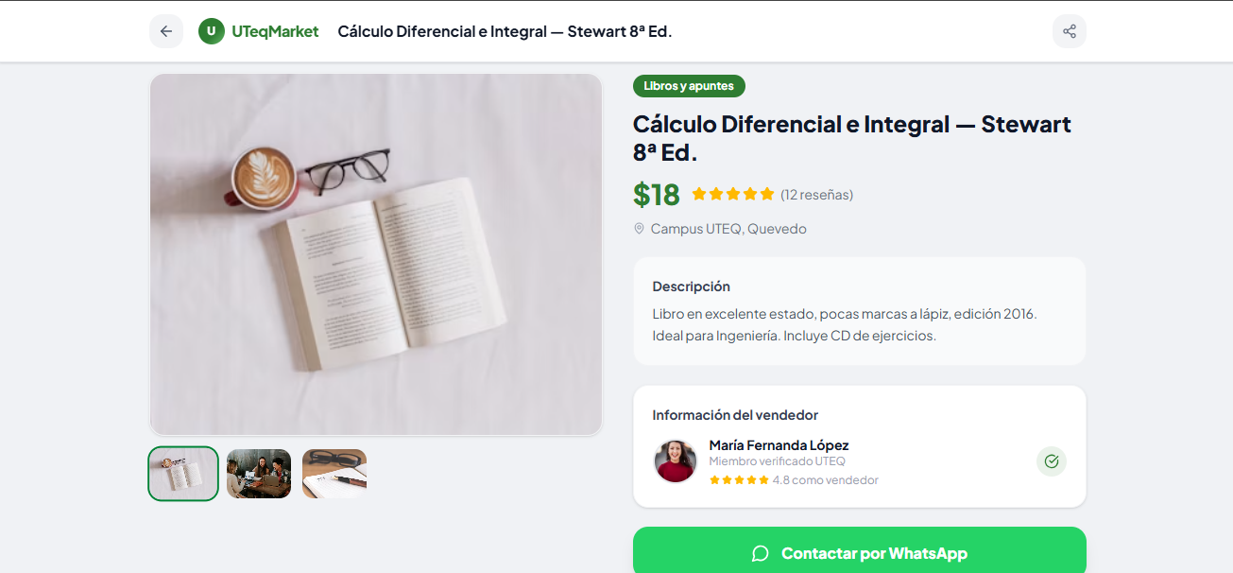
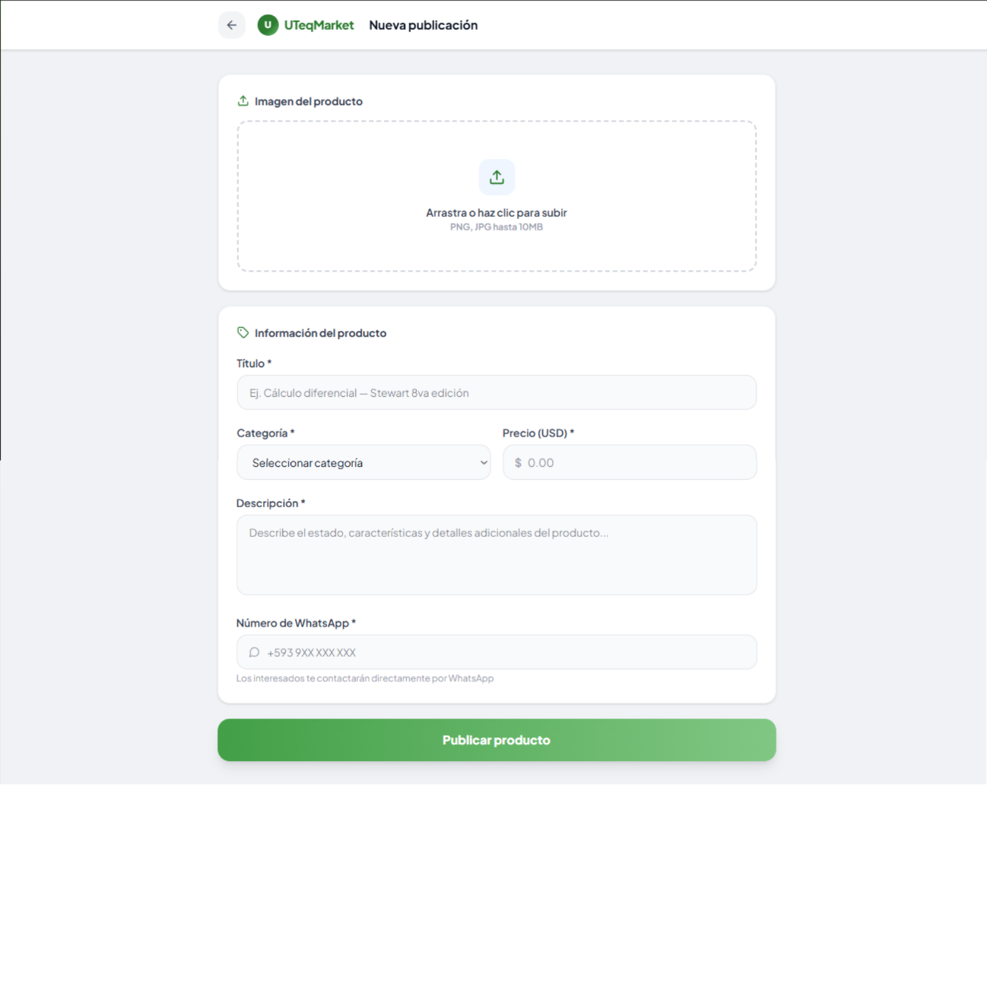
3.1.2. Interfaz de hardware
UTeqMarket ha sido diseñado como una aplicación web adaptable (responsive), por lo que podrá ejecutarse desde diferentes dispositivos con acceso a Internet y un navegador web compatible. A continuación, se describen los principales componentes de hardware con los que interactuará el sistema [5], [8], [14].
- Computadora de escritorio o portátil: El sistema podrá utilizarse desde computadoras con sistemas operativos compatibles, permitiendo una experiencia de usuario completa mediante el uso de teclado, ratón y navegador web. Este será el medio principal para la administración de publicaciones y la navegación por la plataforma.
- Smartphone con sistema operativo Android: Los usuarios podrán acceder a UTeqMarket desde teléfonos inteligentes con sistema operativo Android utilizando un navegador web moderno. La interfaz se adaptará automáticamente al tamaño de la pantalla para facilitar la navegación y el uso de todas las funcionalidades del sistema.
- Smartphone con sistema operativo iOS (iPhone): La plataforma también será compatible con dispositivos iPhone mediante navegadores web compatibles con iOS. Gracias al diseño adaptable, los usuarios podrán consultar publicaciones, administrar sus productos y contactar vendedores desde cualquier lugar.
- Cámara del dispositivo: El sistema permitirá utilizar la cámara integrada del dispositivo para capturar fotografías de los productos que serán publicados en la plataforma. Alternativamente, el usuario podrá seleccionar imágenes previamente almacenadas en su equipo.
- Pantalla táctil: En dispositivos móviles y tabletas, la interacción con el sistema se realizará mediante pantallas táctiles, permitiendo navegar por las diferentes secciones de la plataforma, completar formularios, visualizar publicaciones y utilizar las distintas funcionalidades mediante gestos táctiles.
- Conexión de red: Todos los dispositivos deberán disponer de acceso a Internet, ya sea mediante una red Wi-Fi o una conexión de datos móviles, para poder acceder a la plataforma, autenticarse, consultar la información almacenada y realizar operaciones dentro del sistema.
3.1.3. Interfaz de software
UTeqMarket interactúa con diferentes componentes de software que permiten garantizar el funcionamiento de la plataforma, la autenticación de los usuarios, el almacenamiento de la información y la comunicación entre el cliente y el servidor. A continuación, se describen las principales interfaces de software utilizadas por el sistema [5], [9], [13], [15].
- Navegador web: El acceso a UTeqMarket se realizará mediante un navegador web compatible, como Google Chrome, Microsoft Edge, Mozilla Firefox o Safari. La aplicación ha sido diseñada bajo un enfoque responsive, permitiendo que la interfaz se adapte automáticamente a diferentes tamaños de pantalla sin perder funcionalidad [5], [8], [14].
- Firebase Authentication: Será el servicio encargado de gestionar el proceso de autenticación de los usuarios. Permitirá validar el inicio de sesión utilizando el correo institucional con dominio @uteq.edu.ec, garantizando que únicamente los miembros de la comunidad universitaria puedan acceder a la plataforma [5].
- SQL Server: SQL Server será el sistema gestor de base de datos utilizado para almacenar y administrar toda la información del sistema, incluyendo usuarios, publicaciones, categorías, calificaciones y demás datos necesarios para el funcionamiento de la plataforma. Además, garantizará la integridad, disponibilidad y consistencia de la información [4], [5], [20].
- WhatsApp: La plataforma utilizará WhatsApp como medio de comunicación entre compradores y vendedores. Una vez que el usuario visualice una publicación, podrá acceder al número de contacto del vendedor mediante un botón que facilitará la coordinación de la compra, venta o intercambio del producto o servicio.
- API REST: La comunicación entre la interfaz web y el servidor se realizará mediante una API REST. Esta interfaz permitirá el intercambio de información utilizando solicitudes HTTP para operaciones como autenticación de usuarios, consulta de publicaciones, creación de anuncios, actualización de información y gestión de las diferentes funcionalidades del sistema. La API actuará como intermediaria entre el frontend desarrollado en Flutter y la base de datos SQL Server, garantizando una comunicación segura y eficiente [2], [3], [5], [7].
- Flutter: La interfaz gráfica de UTeqMarket será desarrollada utilizando Flutter, permitiendo construir una aplicación web moderna, adaptable y con una experiencia de usuario consistente. Gracias a este framework, la plataforma podrá ejecutarse desde diferentes navegadores y dispositivos, manteniendo una interfaz responsive y un rendimiento adecuado [5], [8], [14].
3.2 Requisitos funcionales
Los requisitos funcionales describen las acciones principales que deberá realizar el sistema UTeqMarket para satisfacer las necesidades de los usuarios. Cada requisito se identifica mediante un código, nombre, descripción, entradas, salidas y prioridad [2], [3], [5], [20].
Código | Nombre | Descripción | Entradas | Salidas | Prioridad
RF01 | Iniciar sesión | El sistema permitirá que los usuarios accedan a la plataforma mediante sus credenciales. | Correo institucional y contraseña. | Acceso al sistema o mensaje de error. | Alta
RF02 | Validar correo institucional | El sistema verificará que el usuario utilice un correo con dominio @uteq.edu.ec para permitir el acceso. | Correo electrónico ingresado por el usuario. | Validación correcta o rechazo del acceso. | Alta
RF03 | Registrar usuario | El sistema permitirá crear una cuenta asociada al correo institucional del usuario. | Nombre, apellidos, correo institucional, contraseña y rol. | Cuenta registrada correctamente. | Alta
RF04 | Gestionar perfil de usuario | El sistema permitirá visualizar y actualizar la información del perfil del usuario. | Datos personales y número de WhatsApp. | Perfil actualizado. | Media
RF05 | Publicar producto o servicio | El sistema permitirá crear publicaciones de productos o servicios. | Título, descripción, categoría, precio, imágenes y número de WhatsApp. | Publicación registrada correctamente. | Alta
RF06 | Editar publicación | El sistema permitirá modificar la información de una publicación existente. | Identificador de la publicación y nuevos datos. | Publicación actualizada. | Alta
RF07 | Eliminar publicación | El sistema permitirá eliminar una publicación realizada por el usuario. | Identificador de la publicación. | Publicación eliminada o desactivada. | Media
RF08 | Buscar productos o servicios | El sistema permitirá buscar publicaciones mediante palabras clave. | Texto de búsqueda. | Lista de resultados encontrados. | Alta
RF09 | Filtrar por categorías | El sistema permitirá visualizar publicaciones según la categoría seleccionada. | Categoría seleccionada. | Publicaciones filtradas. | Alta
RF10 | Ver detalles de publicación | El sistema mostrará la información completa de una publicación. | Identificador de la publicación. | Información detallada del producto o servicio. | Alta
RF11 | Contactar vendedor | El sistema permitirá visualizar el número de WhatsApp del vendedor para establecer contacto. | Identificador de la publicación. | Número de WhatsApp o redirección a WhatsApp. | Alta
RF12 | Calificar usuario | El sistema permitirá calificar al vendedor o comprador mediante estrellas. | Calificación y comentario opcional. | Reputación actualizada. | Media
RF13 | Marcar producto como vendido | El sistema permitirá cambiar el estado de una publicación a "Vendido". | Identificador de la publicación. | Estado actualizado. | Alta
RF14 | Consultar mis publicaciones | El sistema permitirá visualizar todas las publicaciones realizadas por el usuario. | Usuario autenticado. | Lista de publicaciones del usuario. | Alta
RF15 | Administrar categorías | El sistema permitirá gestionar las categorías disponibles en la plataforma. | Datos de la categoría. | Categoría creada, modificada o eliminada. | Media
RF16 | Cerrar sesión | El sistema permitirá finalizar la sesión del usuario de forma segura. | Solicitud de cierre de sesión. | Sesión cerrada y retorno a la pantalla de inicio. | Alta
RF17 | Visualizar reputación del vendedor | El sistema permitirá consultar la calificación promedio de un vendedor. | Identificador del vendedor. | Promedio de estrellas y opiniones. | Media
RF18 | Cambiar estado de publicación | El sistema permitirá cambiar el estado de una publicación entre disponible, vendida o inactiva. | Identificador de la publicación y nuevo estado. | Estado actualizado correctamente. | Media
RF19 | Validar formularios | El sistema verificará que todos los campos obligatorios estén completos antes de guardar la información. | Datos ingresados por el usuario. | Confirmación o mensaje de validación. | Alta
RF20 | Mostrar publicaciones recientes | El sistema mostrará las publicaciones más recientes en la página principal. | Solicitud de carga del inicio. | Listado de publicaciones recientes. | Alta

3.3 Requisitos no funcionales
Los requisitos no funcionales establecen las características de calidad que deberá cumplir el sistema UTeqMarket para garantizar un funcionamiento adecuado, seguro, eficiente y accesible para los usuarios.
Código | Nombre | Descripción | Prioridad
RNF01 | Seguridad | El sistema deberá permitir el acceso únicamente a usuarios autenticados mediante un correo institucional con dominio @uteq.edu.ec. | Alta
RNF02 | Protección de datos | La información personal y las credenciales de los usuarios deberán almacenarse y gestionarse de forma segura, evitando accesos no autorizados. | Alta
RNF03 | Disponibilidad | La plataforma deberá estar disponible para los usuarios las 24 horas del día, salvo interrupciones programadas por mantenimiento. | Alta
RNF04 | Rendimiento | El sistema deberá responder a las solicitudes de los usuarios en un tiempo adecuado para garantizar una experiencia fluida. | Alta
RNF05 | Tiempo de respuesta | Las consultas y operaciones principales del sistema deberán completarse en un tiempo inferior a 3 segundos, siempre que exista una conexión estable a Internet. | Alta
RNF06 | Usabilidad | La interfaz deberá ser intuitiva, fácil de aprender y permitir que los usuarios realicen sus tareas sin necesidad de capacitación previa. | Alta
RNF07 | Compatibilidad | La aplicación deberá funcionar correctamente en los principales navegadores web modernos, como Google Chrome, Microsoft Edge, Mozilla Firefox y Safari. | Alta
RNF08 | Diseño adaptable (Responsive) | La interfaz deberá adaptarse automáticamente a diferentes tamaños de pantalla, permitiendo su uso en computadoras, tabletas y teléfonos inteligentes. | Alta
RNF09 | Escalabilidad | La arquitectura del sistema deberá permitir incorporar nuevas funcionalidades y soportar un mayor número de usuarios sin afectar significativamente el rendimiento. | Media
RNF10 | Mantenibilidad | El sistema deberá desarrollarse siguiendo una arquitectura modular que facilite la corrección de errores, el mantenimiento y futuras actualizaciones. | Media
RNF11 | Confiabilidad | El sistema deberá garantizar la integridad y consistencia de la información almacenada, evitando pérdidas de datos durante las operaciones normales. | Alta
RNF12 | Portabilidad | La aplicación deberá poder ejecutarse desde cualquier dispositivo que cuente con un navegador web compatible y acceso a Internet, sin requerir instalación adicional. | Media
RNF13 | Accesibilidad | La interfaz deberá presentar un diseño claro, con colores, tipografía y elementos visuales que faciliten la interacción de los usuarios. | Media
RNF14 | Integridad de la información | El sistema deberá validar los datos ingresados por los usuarios antes de almacenarlos en la base de datos, evitando registros inconsistentes. | Alta

